Програмні та інструментальні

засоби WEB-дизайну

Звіт по лабораторній роботі №8

Виконав студент

Групи КІ-21-2

Шейко Ростислав

Код студента : КІ-21-2-19

Дніпро, 2021

***Мета заняття:*** *Практичне засвоєння використання на веб-сторінках властивостей CSS для позиціонування, візуальних ефектів і трансформації елементів web-сторінки*.

Так виглядає моя головна сторінка:

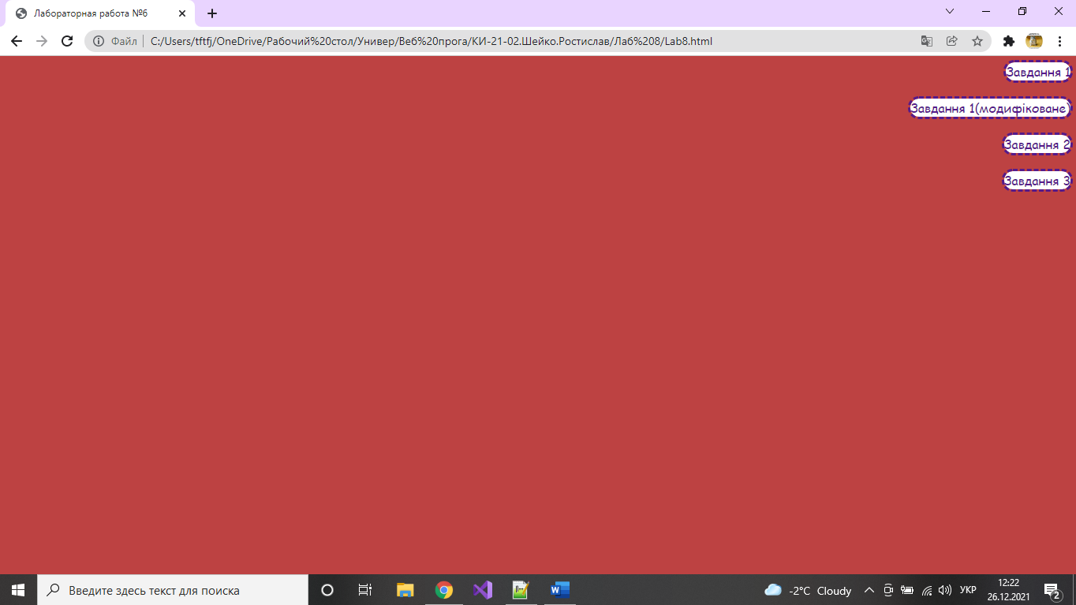

Код до неї:

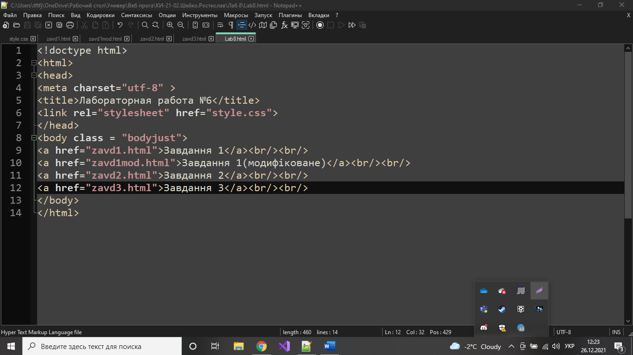

Лістинг «Головна сторінка»:

<!doctype html>

<html>

<head>

<meta charset="utf-8" >

<title>Лабораторная работа №6</title>

<link rel="stylesheet" href="style.css">

</head>

<body class = "bodyjust">

<a href="zavd1.html">Завдання 1</a><br/><br/>

<a href="zavd1mod.html">Завдання 1(модифіковане)</a><br/><br/>

<a href="zavd2.html">Завдання 2</a><br/><br/>

<a href="zavd3.html">Завдання 3</a><br/><br/>

</body>

</html>

Також у цій роботі я використовував CSS стилі. Тому, ось код до CSS моєї роботи:

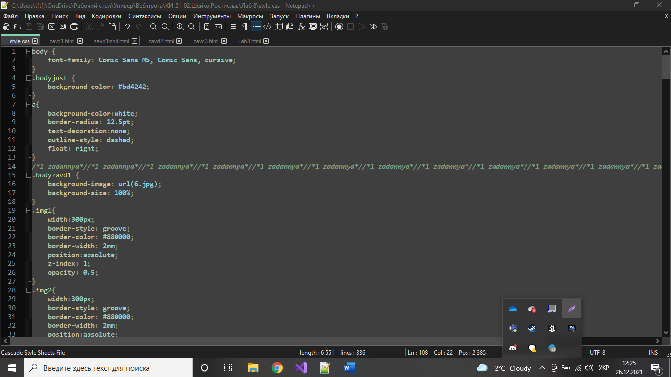

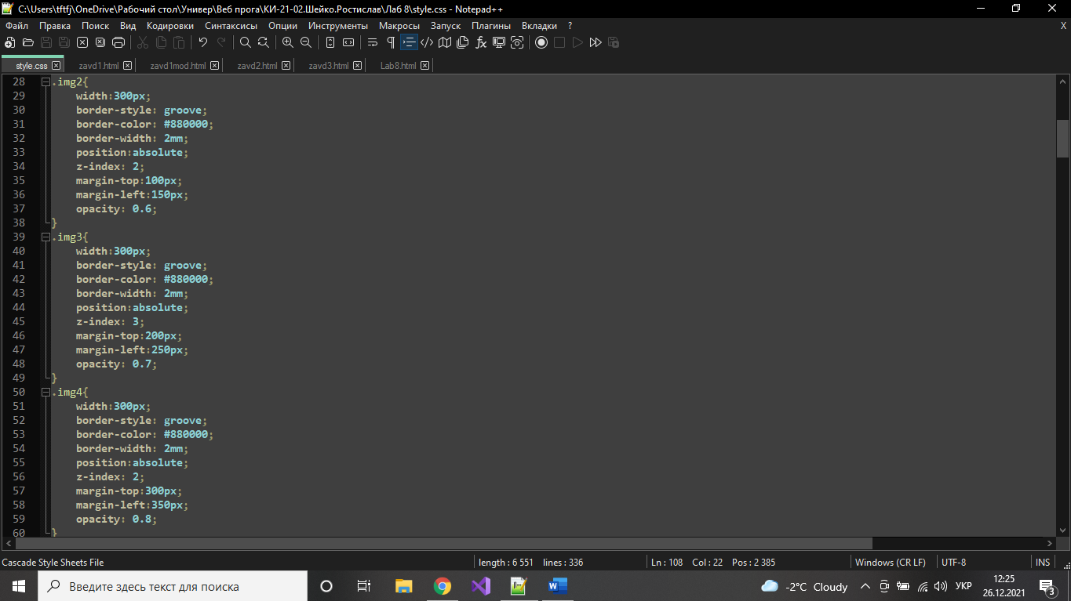

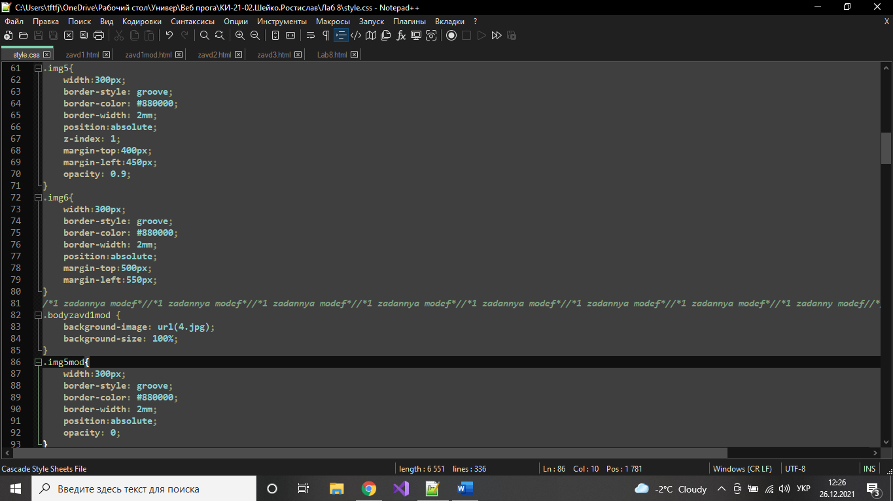

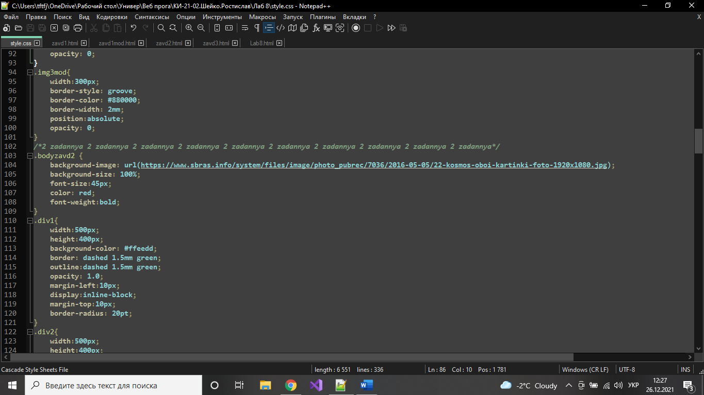

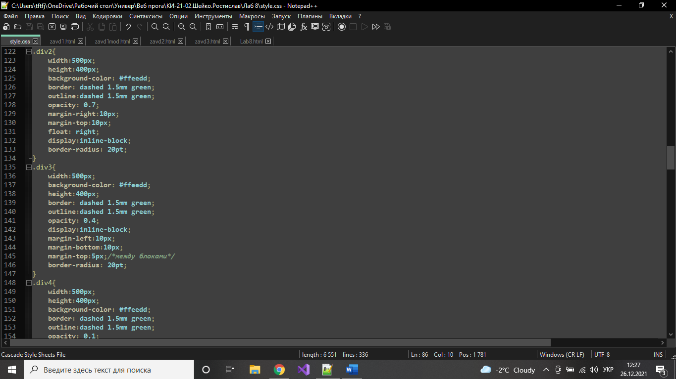

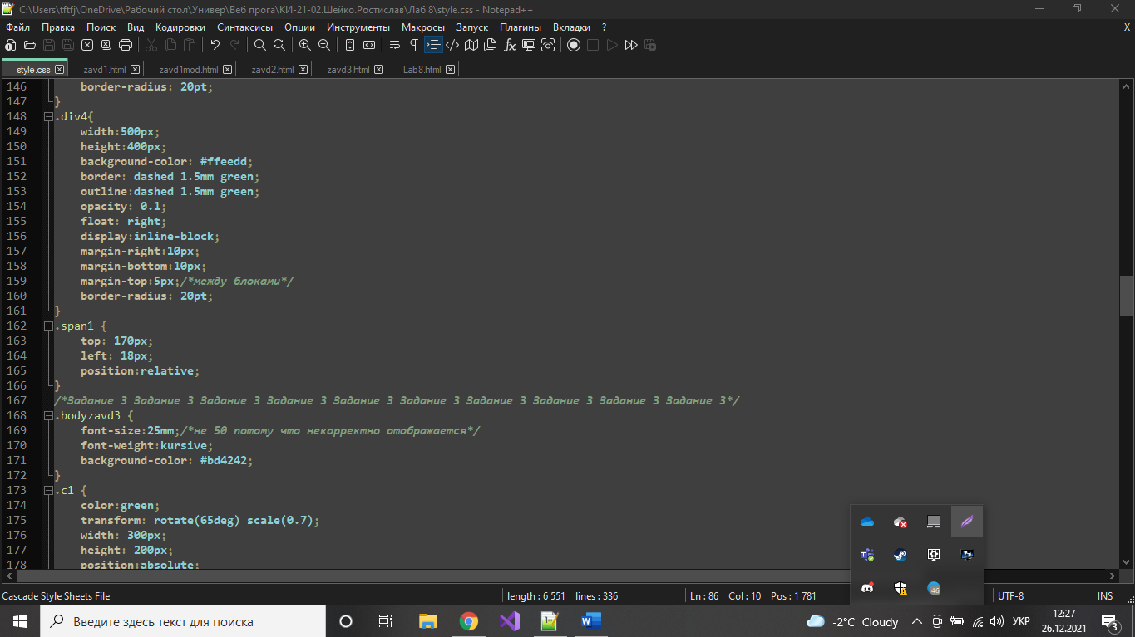

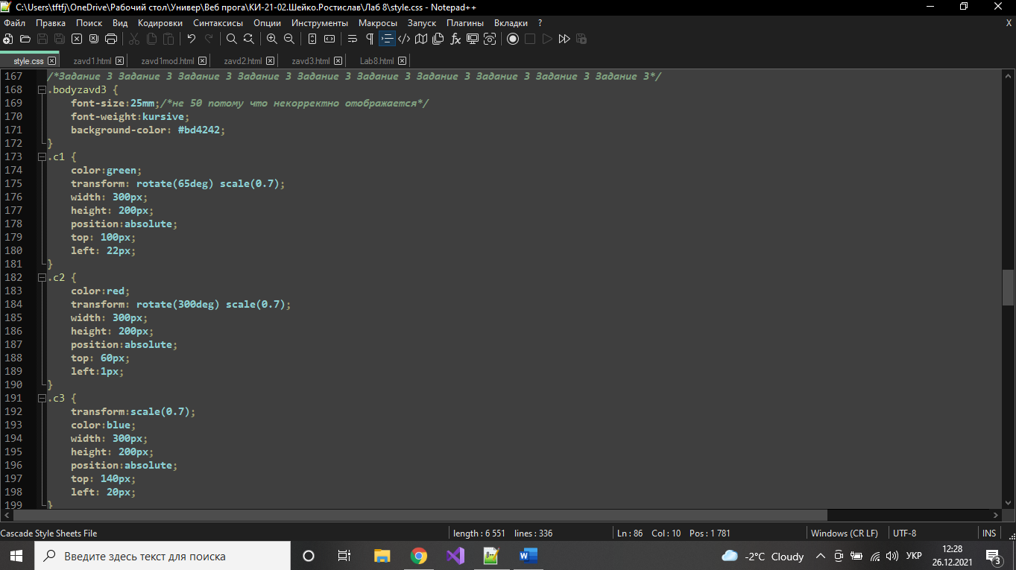

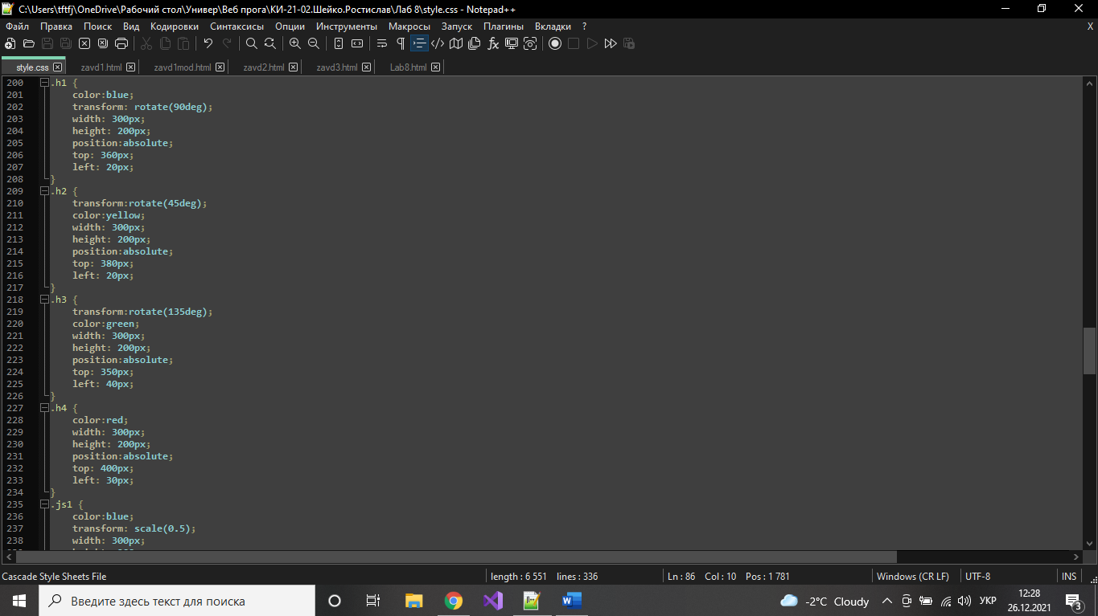

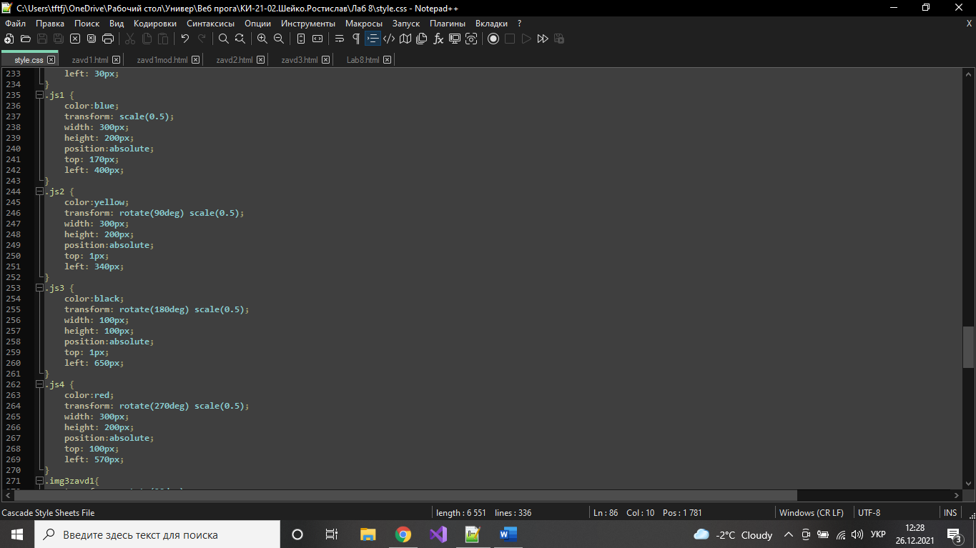

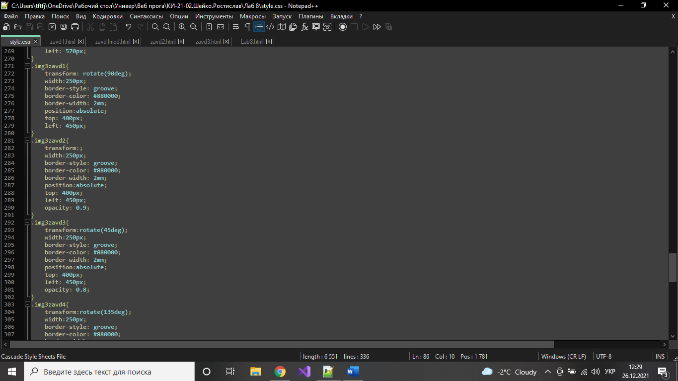

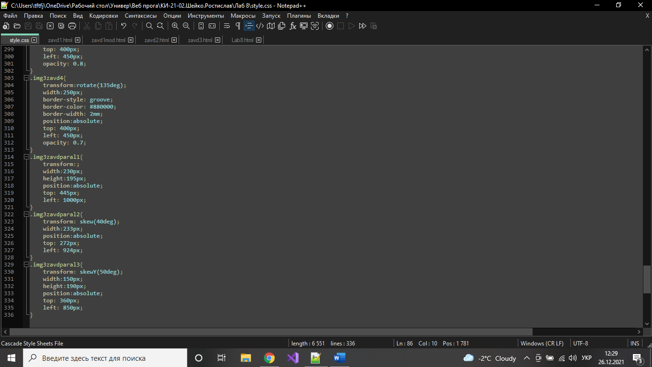

Лістинг «Мій CSS»:

body {

font-family: Comic Sans MS, Comic Sans, cursive;

}

.bodyjust {

background-color: #bd4242;

}

a{

background-color:white;

border-radius: 12.5pt;

text-decoration:none;

outline-style: dashed;

float: right;

}

/*1 zadannya*//*1 zadannya*//*1 zadannya*//*1 zadannya*//*1 zadannya*//*1 zadannya*//*1 zadannya*//*1 zadannya*//*1 zadannya*//*1 zadannya*//*1 zadannya*//*1 zadannya*/

.bodyzavd1 {

background-image: url(6.jpg);

background-size: 100%;

}

.img1{

width:300px;

border-style: groove;

border-color: #880000;

border-width: 2mm;

position:absolute;

z-index: 1;

opacity: 0.5;

}

.img2{

width:300px;

border-style: groove;

border-color: #880000;

border-width: 2mm;

position:absolute;

z-index: 2;

margin-top:100px;

margin-left:150px;

opacity: 0.6;

}

.img3{

width:300px;

border-style: groove;

border-color: #880000;

border-width: 2mm;

position:absolute;

z-index: 3;

margin-top:200px;

margin-left:250px;

opacity: 0.7;

}

.img4{

width:300px;

border-style: groove;

border-color: #880000;

border-width: 2mm;

position:absolute;

z-index: 2;

margin-top:300px;

margin-left:350px;

opacity: 0.8;

}

.img5{

width:300px;

border-style: groove;

border-color: #880000;

border-width: 2mm;

position:absolute;

z-index: 1;

margin-top:400px;

margin-left:450px;

opacity: 0.9;

}

.img6{

width:300px;

border-style: groove;

border-color: #880000;

border-width: 2mm;

position:absolute;

margin-top:500px;

margin-left:550px;

}

/*1 zadannya modef*//*1 zadannya modef*//*1 zadannya modef*//*1 zadannya modef*//*1 zadannya modef*//*1 zadannya modef*//*1 zadannya modef*//*1 zadanny modef//*/

.bodyzavd1mod {

background-image: url(4.jpg);

background-size: 100%;

}

.img5mod{

width:300px;

border-style: groove;

border-color: #880000;

border-width: 2mm;

position:absolute;

opacity: 0;

}

.img3mod{

width:300px;

border-style: groove;

border-color: #880000;

border-width: 2mm;

position:absolute;

opacity: 0;

}

/*2 zadannya 2 zadannya 2 zadannya 2 zadannya 2 zadannya 2 zadannya 2 zadannya 2 zadannya 2 zadannya 2 zadannya*/

.bodyzavd2 {

background-image: url(https://www.sbras.info/system/files/image/photo_pubrec/7036/2016-05-05/22-kosmos-oboi-kartinki-foto-1920x1080.jpg);

background-size: 100%;

font-size:45px;

color: red;

font-weight:bold;

}

.div1{

width:500px;

height:400px;

background-color: #ffeedd;

border: dashed 1.5mm green;

outline:dashed 1.5mm green;

opacity: 1.0;

margin-left:10px;

display:inline-block;

margin-top:10px;

border-radius: 20pt;

}

.div2{

width:500px;

height:400px;

background-color: #ffeedd;

border: dashed 1.5mm green;

outline:dashed 1.5mm green;

opacity: 0.7;

margin-right:10px;

margin-top:10px;

float: right;

display:inline-block;

border-radius: 20pt;

}

.div3{

width:500px;

background-color: #ffeedd;

height:400px;

border: dashed 1.5mm green;

outline:dashed 1.5mm green;

opacity: 0.4;

display:inline-block;

margin-left:10px;

margin-bottom:10px;

margin-top:5px;/*между блоками*/

border-radius: 20pt;

}

.div4{

width:500px;

height:400px;

background-color: #ffeedd;

border: dashed 1.5mm green;

outline:dashed 1.5mm green;

opacity: 0.1;

float: right;

display:inline-block;

margin-right:10px;

margin-bottom:10px;

margin-top:5px;/*между блоками*/

border-radius: 20pt;

}

.span1 {

top: 170px;

left: 18px;

position:relative;

}

/*Задание 3 Задание 3 Задание 3 Задание 3 Задание 3 Задание 3 Задание 3 Задание 3 Задание 3 Задание 3*/

.bodyzavd3 {

font-size:25mm;/*не 50 потому что некорректно отображается*/

font-weight:kursive;

background-color: #bd4242;

}

.c1 {

color:green;

transform: rotate(65deg) scale(0.7);

width: 300px;

height: 200px;

position:absolute;

top: 100px;

left: 22px;

}

.c2 {

color:red;

transform: rotate(300deg) scale(0.7);

width: 300px;

height: 200px;

position:absolute;

top: 60px;

left:1px;

}

.c3 {

transform:scale(0.7);

color:blue;

width: 300px;

height: 200px;

position:absolute;

top: 140px;

left: 20px;

}

.h1 {

color:blue;

transform: rotate(90deg);

width: 300px;

height: 200px;

position:absolute;

top: 360px;

left: 20px;

}

.h2 {

transform:rotate(45deg);

color:yellow;

width: 300px;

height: 200px;

position:absolute;

top: 380px;

left: 20px;

}

.h3 {

transform:rotate(135deg);

color:green;

width: 300px;

height: 200px;

position:absolute;

top: 350px;

left: 40px;

}

.h4 {

color:red;

width: 300px;

height: 200px;

position:absolute;

top: 400px;

left: 30px;

}

.js1 {

color:blue;

transform: scale(0.5);

width: 300px;

height: 200px;

position:absolute;

top: 170px;

left: 400px;

}

.js2 {

color:yellow;

transform: rotate(90deg) scale(0.5);

width: 300px;

height: 200px;

position:absolute;

top: 1px;

left: 340px;

}

.js3 {

color:black;

transform: rotate(180deg) scale(0.5);

width: 100px;

height: 100px;

position:absolute;

top: 1px;

left: 650px;

}

.js4 {

color:red;

transform: rotate(270deg) scale(0.5);

width: 300px;

height: 200px;

position:absolute;

top: 100px;

left: 570px;

}

.img3zavd1{

transform: rotate(90deg);

width:250px;

border-style: groove;

border-color: #880000;

border-width: 2mm;

position:absolute;

top: 400px;

left: 450px;

}

.img3zavd2{

transform:;

width:250px;

border-style: groove;

border-color: #880000;

border-width: 2mm;

position:absolute;

top: 400px;

left: 450px;

opacity: 0.9;

}

.img3zavd3{

transform:rotate(45deg);

width:250px;

border-style: groove;

border-color: #880000;

border-width: 2mm;

position:absolute;

top: 400px;

left: 450px;

opacity: 0.8;

}

.img3zavd4{

transform:rotate(135deg);

width:250px;

border-style: groove;

border-color: #880000;

border-width: 2mm;

position:absolute;

top: 400px;

left: 450px;

opacity: 0.7;

}

.img3zavdparal1{

transform:;

width:230px;

height:195px;

position:absolute;

top: 445px;

left: 1000px;

}

.img3zavdparal2{

transform: skew(40deg);

width:233px;

position:absolute;

top: 272px;

left: 924px;

}

.img3zavdparal3{

transform: skewY(50deg);

width:150px;

height:190px;

position:absolute;

top: 360px;

left: 850px;

}

**Завдання 1.**

Так вийшло:

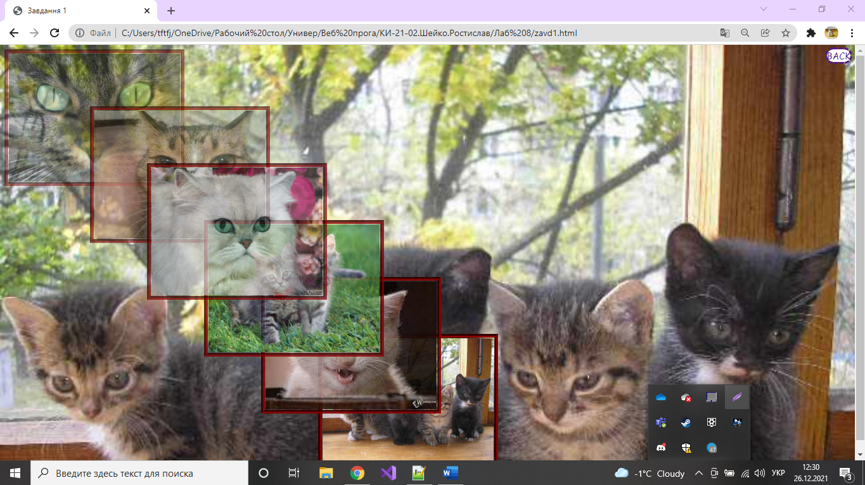

Код до кореневої(основи сторінки):

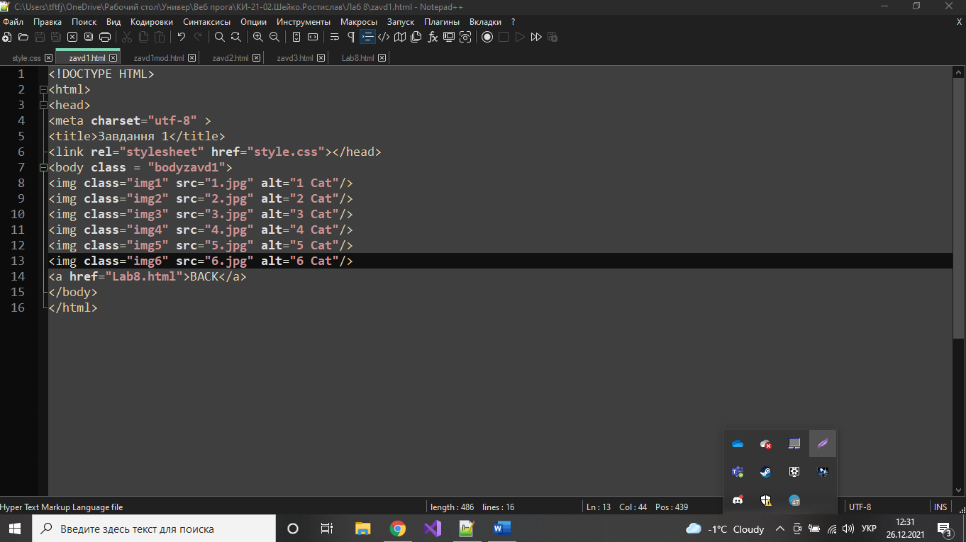

Лістинг Завдання 1:

<!DOCTYPE HTML>

<html>

<head>

<meta charset="utf-8" >

<title>Завдання 1</title>

<link rel="stylesheet" href="style.css"></head>

<body class = "bodyzavd1">

<img class="img1" src="1.jpg" alt="1 Cat"/>

<img class="img2" src="2.jpg" alt="2 Cat"/>

<img class="img3" src="3.jpg" alt="3 Cat"/>

<img class="img4" src="4.jpg" alt="4 Cat"/>

<img class="img5" src="5.jpg" alt="5 Cat"/>

<img class="img6" src="6.jpg" alt="6 Cat"/>

<a href="Lab8.html">BACK</a>

</body>

</html>

Стилі, які використовувалися для виконання завдання знаходяться вище над усіма завданнями.

**Завдання 1(модифікація).**

Так вийшло:

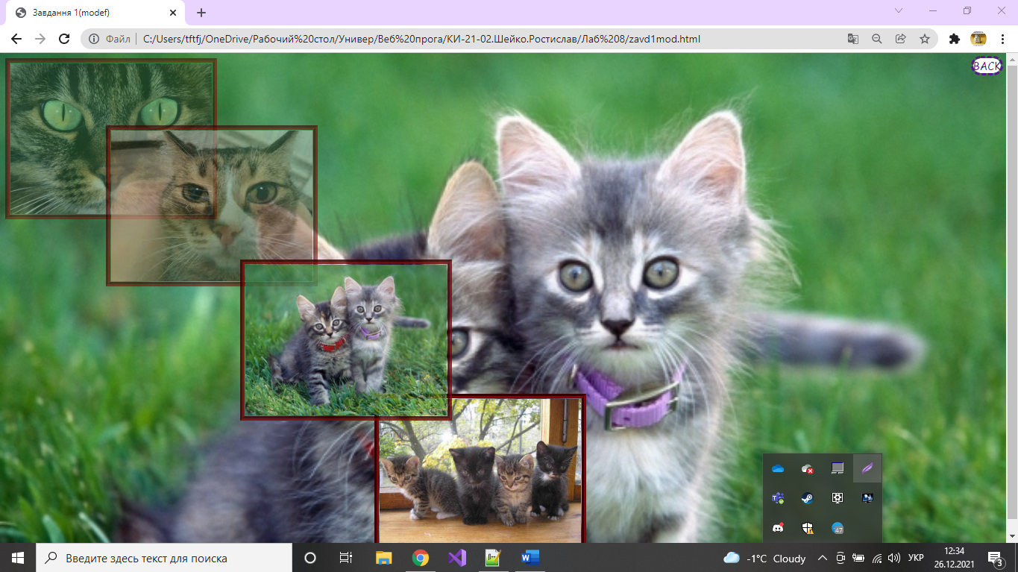

Код до кореневої(основи сторінки):

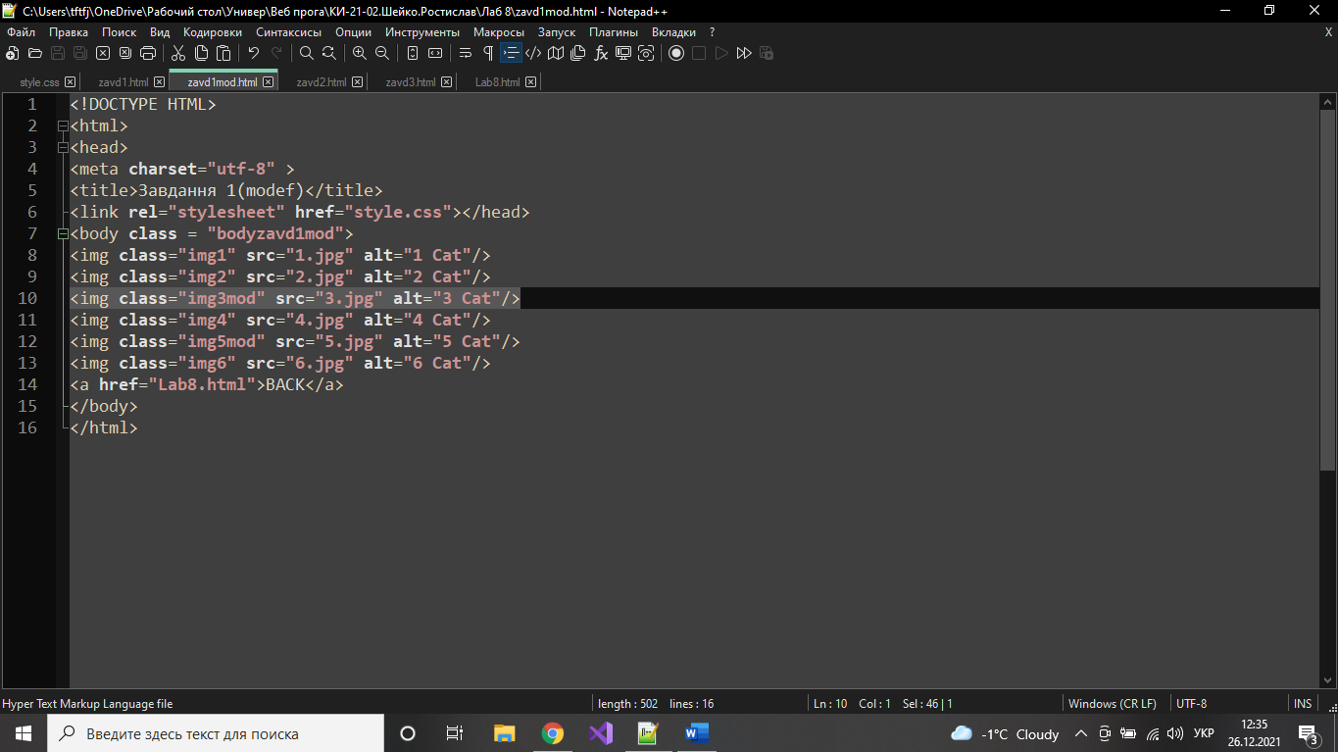

Лістинг Завдання 1(модифікація):

<!DOCTYPE HTML>

<html>

<head>

<meta charset="utf-8" >

<title>Завдання 1(modef)</title>

<link rel="stylesheet" href="style.css"></head>

<body class = "bodyzavd1mod">

<img class="img1" src="1.jpg" alt="1 Cat"/>

<img class="img2" src="2.jpg" alt="2 Cat"/>

<img class="img3mod" src="3.jpg" alt="3 Cat"/>

<img class="img4" src="4.jpg" alt="4 Cat"/>

<img class="img5mod" src="5.jpg" alt="5 Cat"/>

<img class="img6" src="6.jpg" alt="6 Cat"/>

<a href="Lab8.html">BACK</a>

</body>

</html>

Стилі, які використовувалися для виконання завдання знаходяться вище над усіма завданнями.

Завдання 2

Сторінка виглядає саме так:

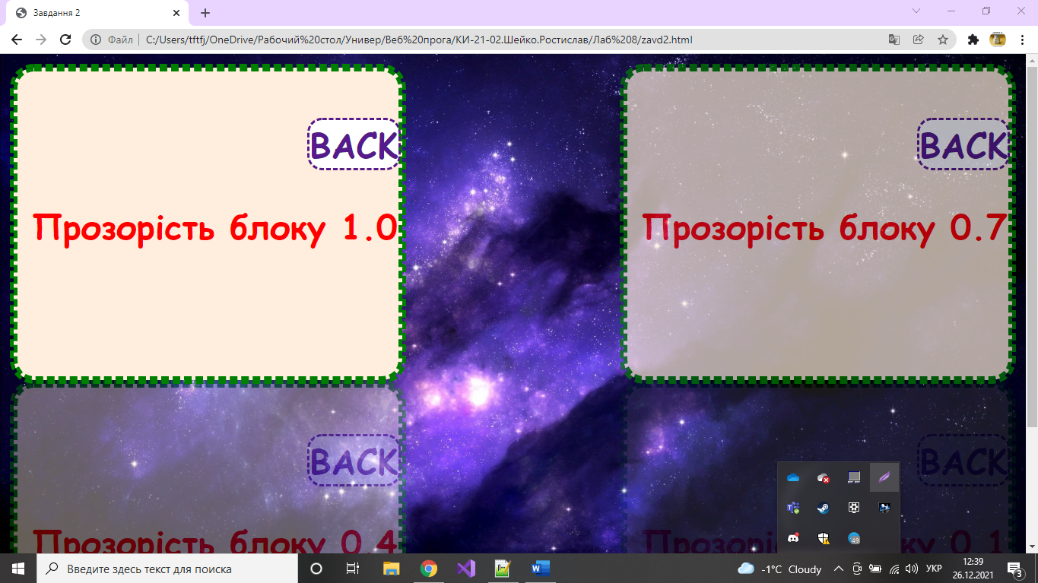

Код:

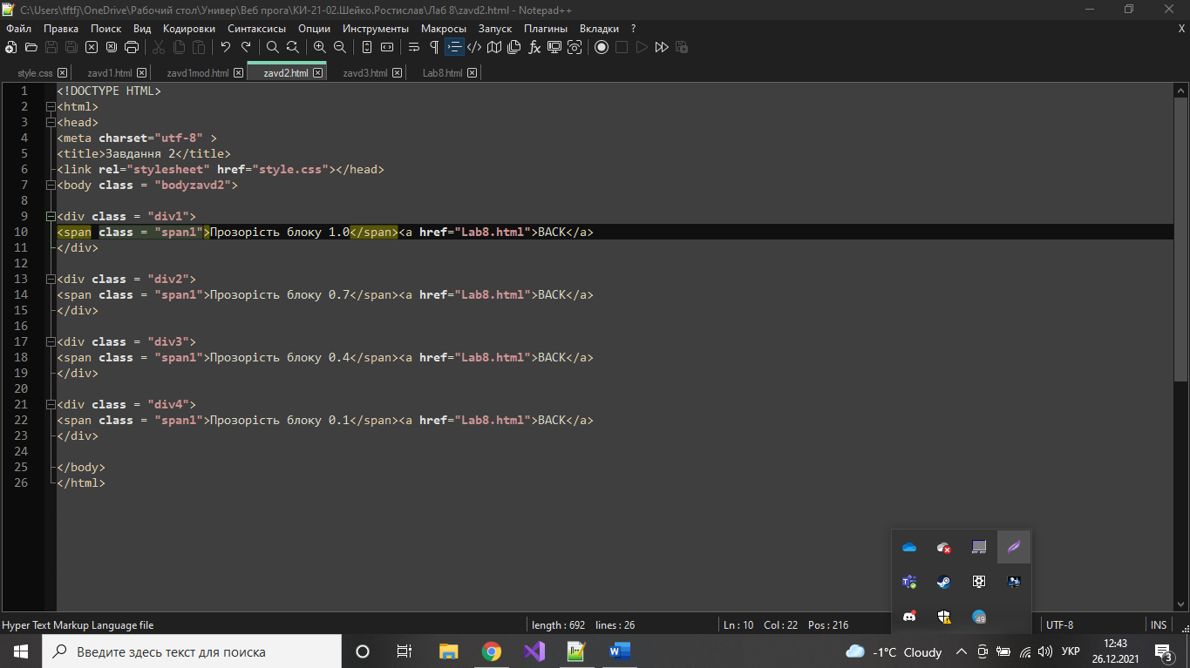

Лістинг до «Завдання 2»:

<!DOCTYPE HTML>

<html>

<head>

<meta charset="utf-8" >

<title>Завдання 2</title>

<link rel="stylesheet" href="style.css"></head>

<body class = "bodyzavd2">

<div class = "div1">

<span class = "span1">Прозорість блоку 1.0</span><a href="Lab8.html">BACK</a>

</div>

<div class = "div2">

<span class = "span1">Прозорість блоку 0.7</span><a href="Lab8.html">BACK</a>

</div>

<div class = "div3">

<span class = "span1">Прозорість блоку 0.4</span><a href="Lab8.html">BACK</a>

</div>

<div class = "div4">

<span class = "span1">Прозорість блоку 0.1</span><a href="Lab8.html">BACK</a>

</div>

</body>

</html>

Стилі, які використовувалися для виконання завдання знаходяться вище над усіма завданнями.

Завдання 3.

Так вийшло:

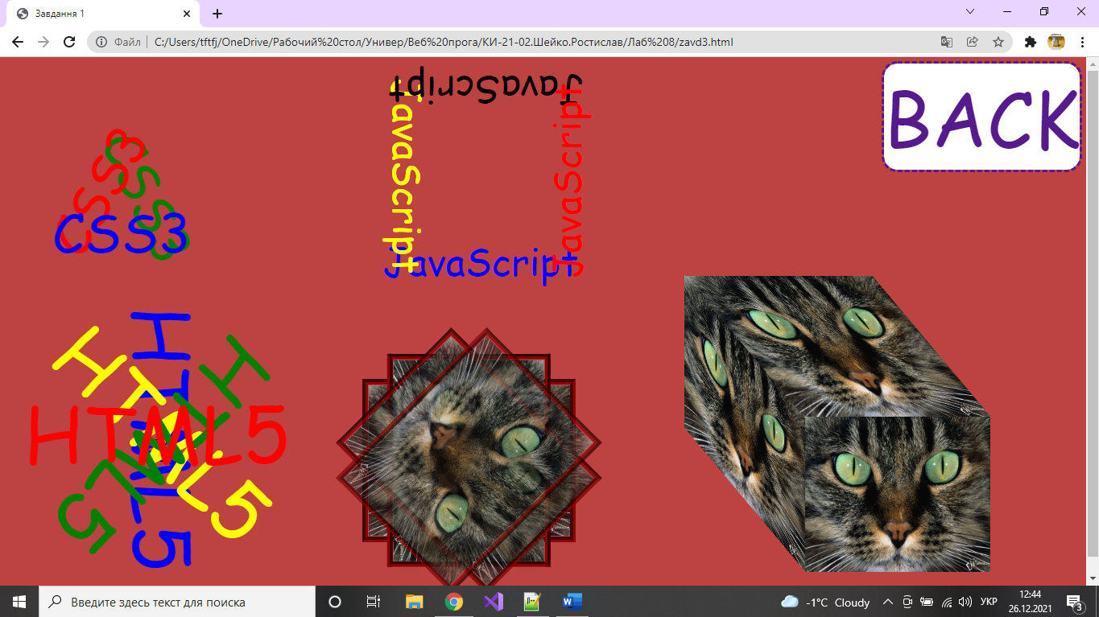

Код:

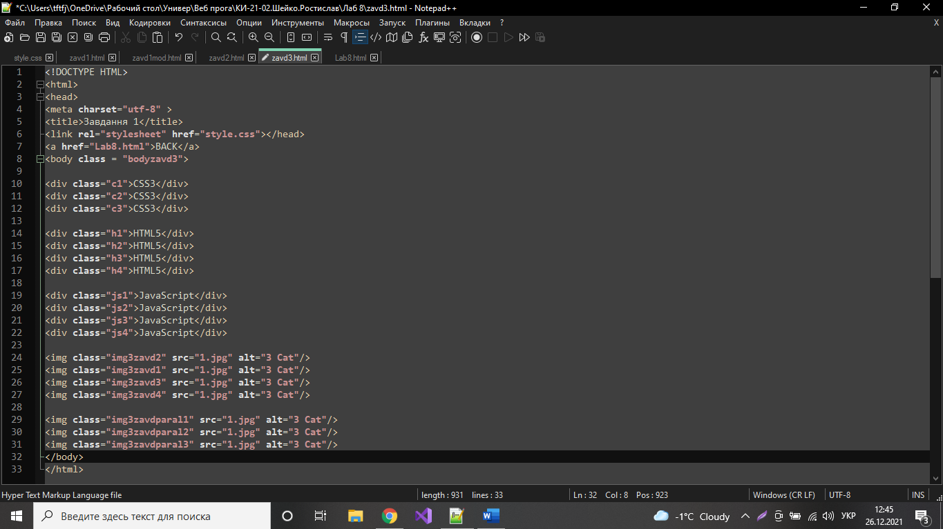

Лістинг до «Завдання 3»:

<!DOCTYPE HTML>

<html>

<head>

<meta charset="utf-8" >

<title>Завдання 1</title>

<link rel="stylesheet" href="style.css"></head>

<a href="Lab8.html">BACK</a>

<body class = "bodyzavd3">

<div class="c1">CSS3</div>

<div class="c2">CSS3</div>

<div class="c3">CSS3</div>

<div class="h1">HTML5</div>

<div class="h2">HTML5</div>

<div class="h3">HTML5</div>

<div class="h4">HTML5</div>

<div class="js1">JavaScript</div>

<div class="js2">JavaScript</div>

<div class="js3">JavaScript</div>

<div class="js4">JavaScript</div>

<img class="img3zavd2" src="1.jpg" alt="3 Cat"/>

<img class="img3zavd1" src="1.jpg" alt="3 Cat"/>

<img class="img3zavd3" src="1.jpg" alt="3 Cat"/>

<img class="img3zavd4" src="1.jpg" alt="3 Cat"/>

<img class="img3zavdparal1" src="1.jpg" alt="3 Cat"/>

<img class="img3zavdparal2" src="1.jpg" alt="3 Cat"/>

<img class="img3zavdparal3" src="1.jpg" alt="3 Cat"/>

</body>

</html>

Стилі, які використовувалися для виконання завдання знаходяться вище над усіма завданнями.